ДОКУМЕНТ ПОДПИСАН

ЭЛЕКТРОННОЙ ПОДПИСЬЮ

Сертификат: 009BE505891FD8AA6DE61DAE48EB942652

Владелец: ГОСУДАРСТВЕННОЕ ПРОФЕССИОНАЛЬНОЕ ОБРАЗОВАТЕЛЬНОЕ УЧРЕЖДЕНИЕ

КЕМЕРОВСКИЙ КОММУНАЛЬНО-СТРОИТЕЛЬНЫЙ ТЕХНИКУМ" ИМЕНИ В.И. ЗАУЗЕЛКОВА

Действителен: с 06.05.2024 до 30.07.2025

"

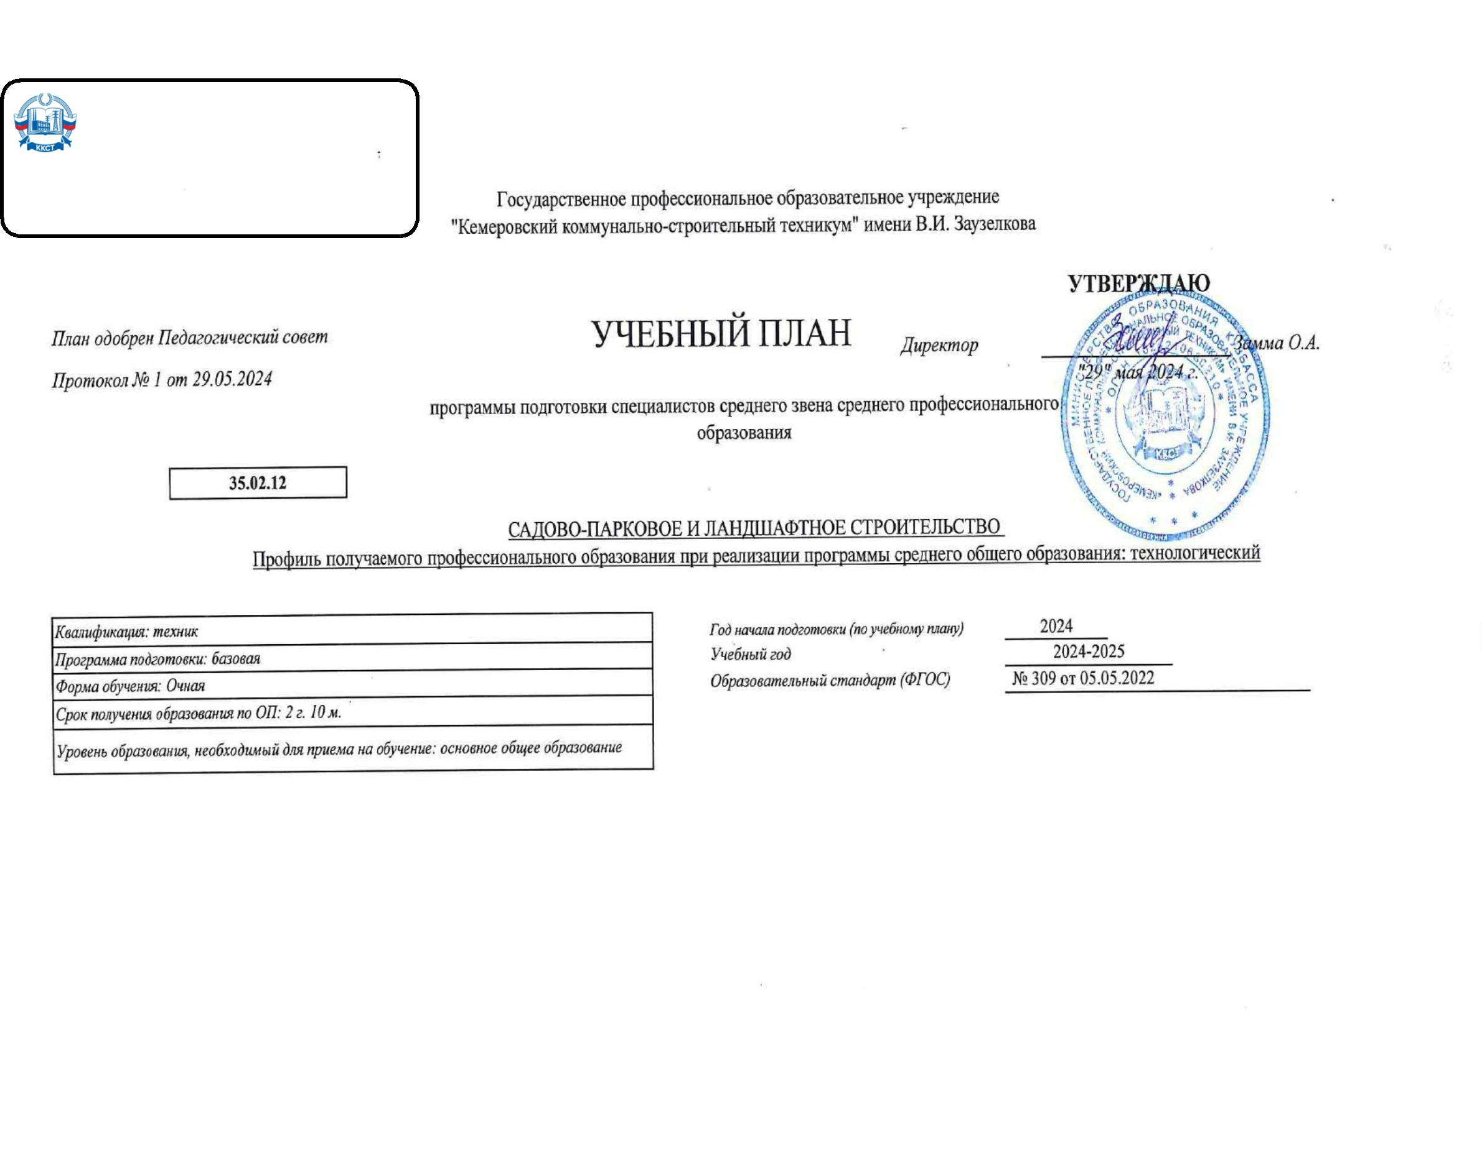

Календарный учебный график

Мес

Сентябрь

Октябрь

Ноябрь

Декабрь

Январь

Февраль

Март

Апрель

Май

Июнь

Июль

Август

Числа

Нед

1

2

3

4

5

6

7

8

9

10 11 12 13 14 15 16 17 18 19 20 21 22 23 24 25 26 27 28 29 30 31 32 33 34 35 36 37 38 39 40 41 42 43 44 45 46 47 48 49 50 51 52

I

К

К

Э

Э

К

К

К

К

К

К

К

К

К

Э

Э

II

К

К

У

У

У

У

У

Э

К

К

К

К

К

К

К

К

К

Э

Э

Э

Э

Э

III

У

У

К

К

У

У

У

П

П

Э

Пд Пд Пд Пд

Д

Д

Д

Д

Д

Д

=

=

=

=

=

=

=

=

=

Сводные данные

Курс 1

Курс 2

Курс 3

Итого

Сем. 1 Сем. 2

Всего

Сем. 3 Сем. 4

Всего

Сем. 5 Сем. 6

Всего

Обучение по дисциплинам и

междисциплинарным курсам

17

22

39

16 4/6

18

5

34 4/6

14 1/6

2

8

22 1/6

95 5/6

У

Учебная практика

5

3

2

5

2

10

2

Производственная практика (по профилю

специальности)

П

Производственная практика

(преддипломная)

Пд

Э

4

1

6

4

1 5/6

6

4

5 1/6

6

Промежуточная аттестация

2

2

2/6

1

1 2/6

5/6

Защита выпускной квалификационной

работы

Д

К

Каникулы

2

9

11

2

9

11

2

2

24

Итого

19

33

**52**

19

33

**52**

19

24

**43**

147

Студентов

Групп

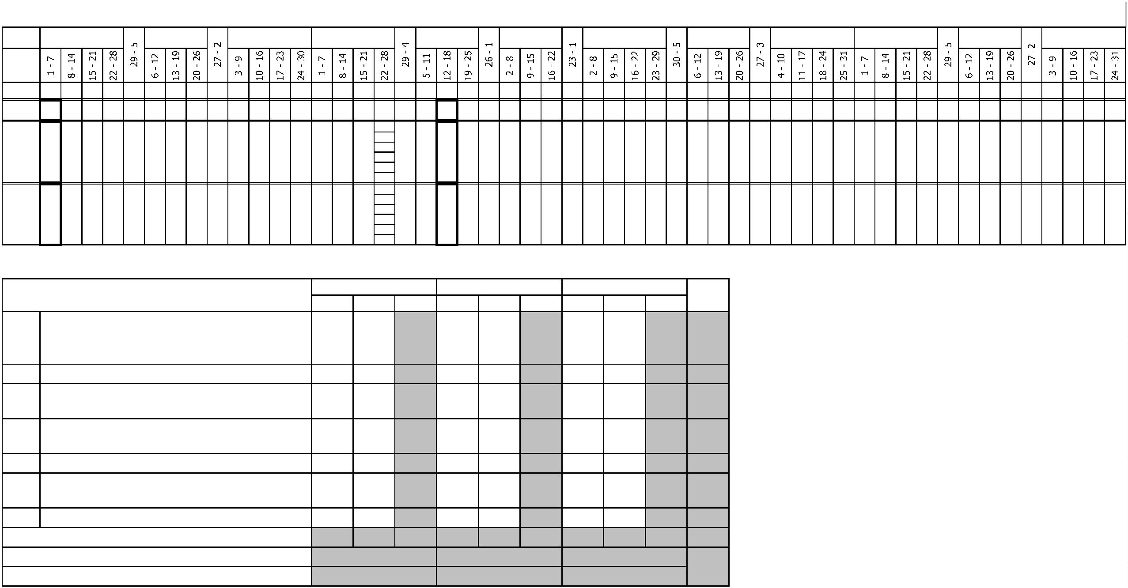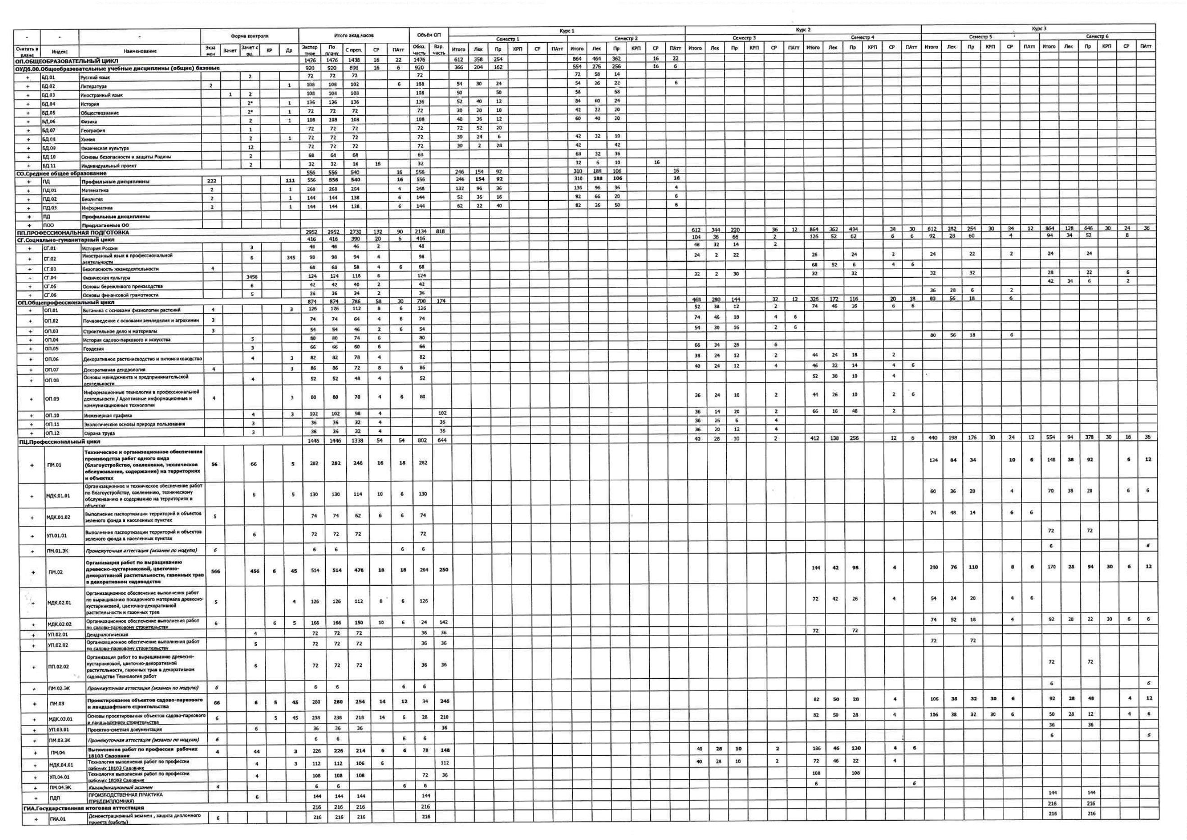

**Вид**

**Наименование**

**Курс**

**Семестр**

**ЗаО Комплексный диф. зачет**

*БД.04 История*

**1**

*1*

*1*

**2**

*2*

*2*

*БД.05 Обществознание*



8

. Пояснения к учебному плану

Настоящий учебный план основной образовательной программы среднего профессионального образования Государственного профессионального образовательного учреждения «Кемеровский коммунально-строительный техникум» имени В.И. Заузелкова

разработан на основе:

-

Федерального государственного образовательного стандарта по специальности среднего профессионального образования (далее - СПО), утвержденного приказом Министерства образования и науки Российской Федерации от 5 мая 2022 г. N 309, с

изменениями, внесенными приказом Министерства просвещения Российской Федерации от 13 июля 2021 г. N 450 (зарегистрирован Министерством юстиции Российской Федерации 14 октября 2021 г., регистрационный N 65410 35.02.12 Садово-парковое и

ландшафтное строительство

-

Федерального закона Российской Федерации от 29 декабря 2012г. №273-ФЗ «Об образовании в Российской Федерации»

-

Приказа Минобрнауки России от 17.05.2012 N 413 (ред. от 12.08.2022) «Об утверждении федерального государственного образовательного стандарта среднего общего образования» (Зарегистрировано в Минюсте России 07.06.2012 N 24480)

-

Приказа Министерство просвещения Российской Федерации от 24 августа 2022 г. N 762 об утверждении Порядка организации и осуществления образовательной деятельности по образовательным программам среднего профессионального образования -

Приказа Министерства науки и высшего образования РФ и Министерства просвещения РФ от 5 августа 2020г. N 885/390"О практической подготовке обучающихся"

-

0

Приказ Министерства просвещения Российской Федерации от 08.11.2021 № 800 "Об утверждении Порядка проведения государственной итоговой аттестации по образовательным программам среднего профессионального образования" (Зарегистрирован

7.12.2021 № 66211) (в ред. Приказов Минпросвещения России от 05.05.2022 N 311 от 19.01.2023 №37

-

-

Приказ Министерства просвещения Российской Федерации от 14.10.2022 № 906 «Об утверждении Порядка заполнения, учета и выдачи дипломов о среднем профессиональном образовании и их дубликатов»

-

Устава Государственного профессионального образовательного учреждения «Кемеровский коммунально-строительный техникум» имени В.И. Заузелкова.

Локальных нормативных актов ГПОУ ККСТ.

Организация учебного процесса: - учебный год начинается с 1 сентября и заканчивается в соответствии с графиком учебного процесса и расписанием занятий на учебный год. - продолжительность учебной недели - шестидневная; - продолжительность занятий

5 минут, объем недельной образовательной нагрузки обучающихся составляет 36 академических часа в неделю и включает все виды работ во взаимодействии с преподавателем (урок, практическое занятие, лабораторное занятие, консультация, лекция,

4

практическая работа), практики (в профессиональном цикле) и самостоятельную работу. самостоятельная работа обучающихся составляет не более 10% от объема часов, отведенных на освоение дисциплины, профессионального модуля, включена в общий

объем часов на их аудиторную работу и регламентируется расписанием занятий, содержание самостоятельной работы отражается в рабочей программе дисциплины, профессионального модуля выполняется на учебных занятиях под непосредственным

руководством преподавателя и по его заданию. - формы и процедуры текущего контроля знаний предусмотрены в виде дифференцированных зачетов и экзаменов.

Объем времени, отведенный на вариативную часть образовательной программы, определен в соответствии с требованиями ФГОС СПО (не менее 30% от общего времени, отведенного на освоение программы), с учетом рекомендаций примерной основной

образовательной программы, требований профессиональных стандартов и использован на увеличение объема часов учебных дисциплин общепрофессионального цикла, профессиональных модулей.

Промежуточная аттестация является обязательной по каждой дисциплине, МДК, и профессиональному модулю. Организация промежуточной аттестации осуществляется в соответствии с положением. Формами промежуточной аттестации являются зачет,

дифференцированный зачет, экзамен, экзамен квалификационный. Зачет и дифференцированный зачет проводятся по дисциплине, МДК, теме МДК за счет времени, отводимого на изучение дисциплины или МДК, на последнем занятии. Экзамен проводится по

дисциплине или по МДК (части ПМ) сконцентрировано в рамках календарной сессионной недели. Экзамен (квалификационный) проводится в последнем семестре освоения программы профессионального модуля и представляет собой форму независимой оценки

результатов обучения с участием работодателей. Условием допуска к экзамену (квалификационному) является успешное освоение обучающимися всех элементов программы профессионального модуля.

Общеобразовательный учебный цикл реализуется по технологическому профилю. Изучение учебных дисциплин общеобразовательного цикла распределено на изучение базовых и профильных учебных дисциплин. Изучение дисциплин общеобразовательного

цикла предполагает выполнение обучающимися индивидуальных проектов по любой дисциплине (по выбору). Индивидуальный проект - особая форма организации образовательной деятельности обучающихся (учебное исследование или учебный проект).

Индивидуальный проект выполняется обучающимся самостоятельно под руководством преподавателя по выбранной теме в рамках одного или нескольких изучаемых учебных предметов, курсов в любой избранной области деятельности (познавательной,

практической, учебно-исследовательской, социальной, художественно-творческой, иной). Промежуточная аттестация по учебным дисциплинам общеобразовательного цикла проводится в форме дифференцированных зачетов и экзаменов Учебная дисциплина

«

Физическая культура» реализуется в объеме 72 часов в общеобразовательном цикле и 122 часа в Социально-гуманитарном цикле. Для обучающихся инвалидов и лиц с ограниченными возможностями здоровья образовательная организация устанавливает

особый порядок освоения дисциплины «Физическая культура» с учетом состояния их здоровья. Обязательная часть социально-гуманитарного цикла образовательной программы должна предусматривать изучение следующих дисциплин: "История России",

Иностранный язык в профессиональной деятельности», «Безопасность жизнедеятельности» «Физическая культура», «Основы бережливого производства», «Основы финансовой грамотности». Учебная дисциплина «Безопасность жизнедеятельности»

«

реализуется в рамках общепрофессионального цикла в объеме 68 часов, из них на освоение основ военной службы (для юношей) - 70 % от общего времени, отведенного на указанную дисциплину. Обязательная часть общепрофессионального цикла

образовательной программы должна предусматривать изучение следующих дисциплин: «Ботаника с основами физиологии растений», «Почвоведение с основами земледелия и агрохимии», «Строительное дело и материалы», «История садово-паркового

искусства», «Геодезия», «Декоративное растениеводство и питомниководство», «Декоративная дендрология», «Основы менеджмента и предпринимательской деятельности», «Информационные технологии в профессиональной деятельности».

В каждом учебном году количество экзаменов не превышает 8, а количество зачетов -10 (без учета зачетов по физической культуре).

По рабочему учебному плану ППССЗ предусматривается наличие двух курсовых проектов (работ):

-

по профессиональному модулю ПМ.02 Организация работ по выращиванию древесно-кустарниковой, цветочно-декоративной растительности, газонных трав в декоративном садоводстве:

-

-

МДК 02.02 Организационное обеспечение выполнения работ по садово-парковому строительству

по профессиональному модулю ПМ.03 Проектирование объектов садово-паркового и ландшафтного строительства:

-

МДК. 03.01 Проектно-сметная документация Курсовые проекты (работы) реализуются в пределах времени, отведенных на изучение дисциплины и профессионального модуля. При проведении курсовых проектов (работ) с обучающимися проводятся

консультации. Предусматривается защита курсовых проектов (работ). Учебная и производственная практика реализуются в рамках профессиональных модулей профессионального учебного цикла по каждому из основных видов деятельности. Объем часов

учебной практики составляет 4 недель (144 часа), объем производственной практики составляет 8 недель (288 часов), что составляет более 25% от часов, отведенных на профессиональный цикл. Учебная практика в объеме 8 недель реализуется по каждому из

основных видов деятельности, предусмотренных ФГОС СПО по специальности 35.02.12 Садово-парковое и ландшафтное строительство, проводится в рамках профессиональных модулей рассредоточено по семестрам: 3 семестр ПМ.04 - 1 неделя; 4 семестр ПМ.02

-

2 недели, ПМ.01 - 1 неделя; 5 семестр ПМ.03 - 1 неделя, ПМ.04 -1 неделя. Производственная практика в объеме 6 недель реализуется по каждому из основных видов деятельности, предусмотренных ФГОС СПО по специальности 35.02.12 Садово-парковое и

ландшафтное строительство, проводится в рамках профессиональных модулей рассредоточено по семестрам: 3 семестр ПМ.04 - 1 неделя, 6 семестр ПМ.01 - 1 недель, ПМ.02 - 2 недели, ПМ.03 - 2 недели

Государственная итоговая аттестация проводится в форме демонстрационного экзамена и защиты дипломного проекта (работы)

